编号：0707-2022
不符合项报告
企业名称： | 大庆采艺技术开发有限公司 | 不符合报告编号： | 01
受审核部门: 生产部 陪同人员:荣洪涛
不符合事实描述：
抽查生产部提供的编号为 JL-37《生产过程检验记录》（三相异步电动机），检验项目：轴面油封、深沟球轴承、定子等，没有标注测量设备要素。不符合GB/T19022-2003标准中7.2.4条款的规定要求。

不符合认证审核准则条款号：___GB/T19022-2003 7.2.4条款-测量过程的记录_
不符合程度：主要不符合____；次要不符合_√_；
审核员(签名)：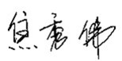 陪同人员(签名)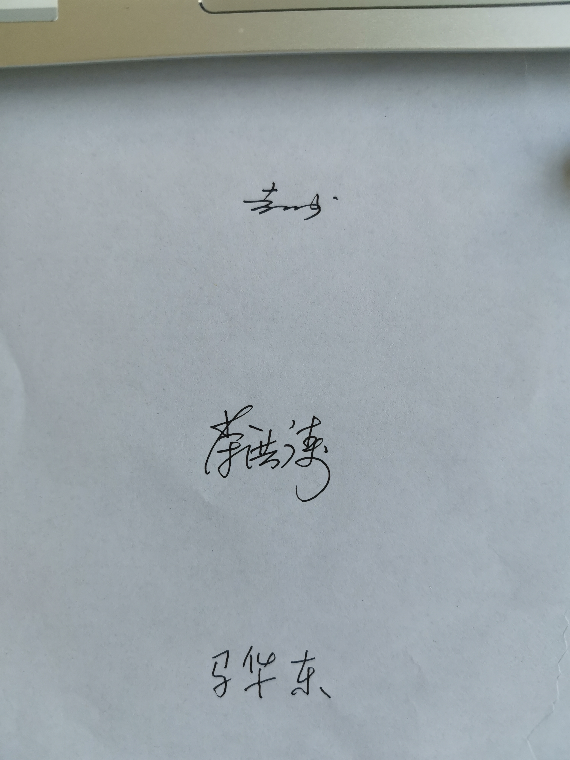
企业部门代表（签名）： 日期:2022.6.22
纠正措施:
1.加强学习，在编号为 JL-37《生产过程检验记录》（三相异步电动机）标注测量设备要素。
2.检查其他记录，避免类似情况发生。
企业部门代表签名: 审核员签名:
纠正措施完成情况:
纠正措施已完成整改，符合要求，同意关闭。

审核组代表签名: 日期：2022.6.22
可另附页

